**КОНСУЛЬТАЦИЯ ДЛЯ РОДИТЕЛЕЙ**

**«КОРМУШКИ ДЛЯ ПТИЦ СВОИМИ РУКАМИ»**

Очень необычные, интересные и простые кормушки получаются из плотного картона. Для этого произвольные фигурки из картона (колечки, сердечки, ромбики) нужно обмазать мучным клейстером, а затем густо обсыпать с двух сторон различными мелкими сухими зёрнышками. Когда такие фигурки просохнут, они легко развешиваются на веточках. Синицы и вездесущие воробьи держатся стайками и постоянно перелетают в поисках корма с места на место. Сегодня птицы наведаются к вашей кормушке, а завтра – к другой.

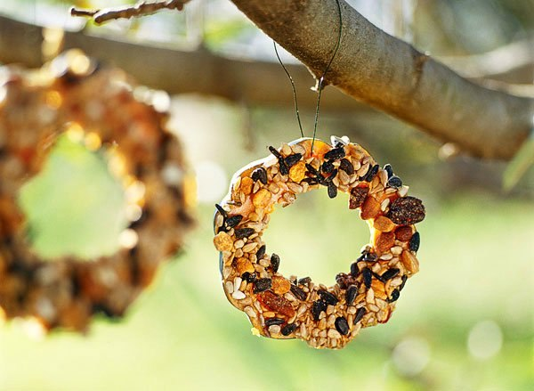

Синички - единственные птички, которые способны кушать на лету. Самым простым кормом для них будет кусок сала, висящий на веревке - а вороны и голуби не смогут его съесть.

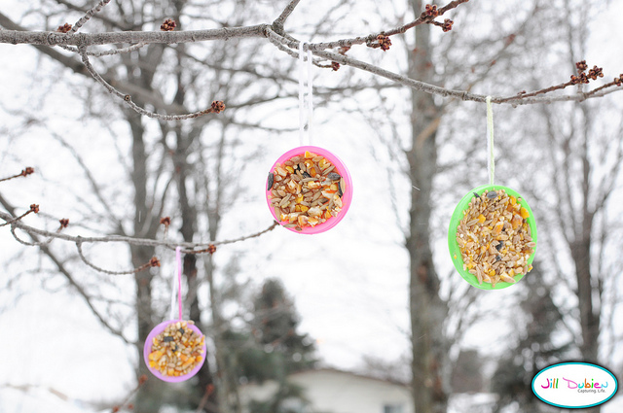

Кормушка из пластиковой бутылки.  
Можно изготовить из пластиковой бутылки и простой вариант автокормушки. Подготовьте какую-нибудь прочную крышку –  
сюда будет постепенно высыпаться корм и садиться птицы. Бутылку закрепите вертикально так, чтобы ее горлышко касалось поверхности корма. Процесс высыпания будет зависеть от того, как быстро будут клевать птицы, они сами и будут его регулировать, вам нужно будет только время от времени наполнять кормушку.

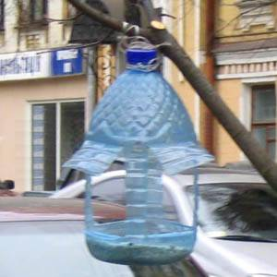

Самая простая кормушка— из пакета от сока или молока.   
Прорежьте леток, зацепите бумажную пирамидку за вершину и повесьте на дерево.

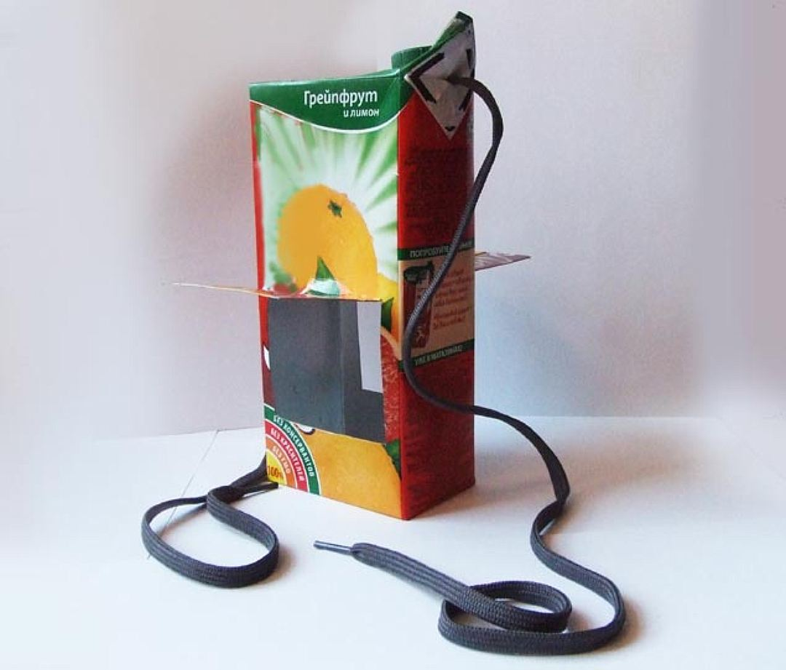

Сложные конструкции.  
Рассмотрите и более сложные модели кормушек, которые могут стать настоящим украшением любого двора или сада.  
На столбах укрепляются стационарные кормушки для птичек. Их кормовые столики и крыши можно изготавливать из тонкой фанеры или древесно-стружечных плит. Можно сделать и двухэтажную кормушку, использовав для невысокого первого этажа жестяную чашу с бортиками, а второй этаж делая деревянным. Крышки и боковые стенки позволяют сделать так, чтобы корм был недоступен для голубей, а синицы любят заскакивать в укрытия и быстро освоятся в своей новой столовой.

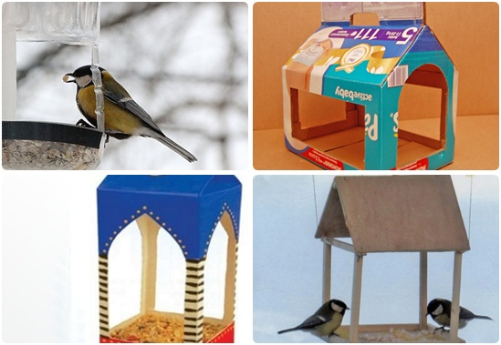

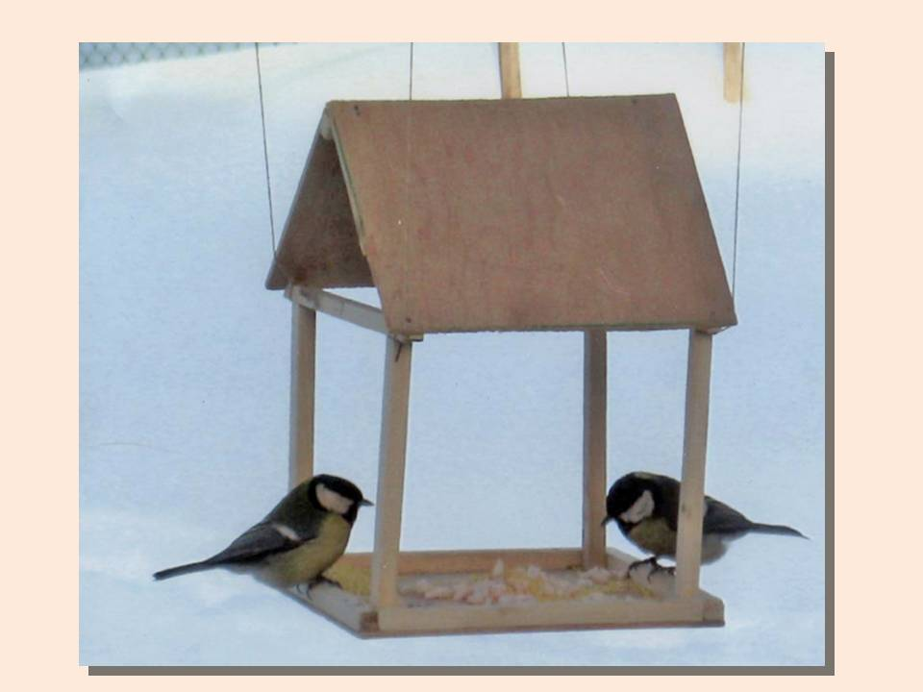

Помочь пернатым друзьям, своевременно развесить кормушки стало доброй традицией в нашем детском саду.

